ARTEFACTOS DE CÓDIGO (APLICACIÓN ESCRITORIO, WEB Y MÓVIL)

PROYECTO: Traduce Señas

INTEGRANTES:
Luis Alejandro Duarte Aldana
Juan Mauricio Suaza Solorzano
Juan Camilo Fierro Esquivel

SERVICIO NACIONAL DE APRENDIZAJE – SENA
Análisis y Desarrollo De Software

2026
Tabla de contenido
Introducción 3
Repositorios del proyecto 3
Artefacto cliente: aplicación multiplataforma 3
Descripción 3
Estructura de carpetas 4
Componentes principales del cliente 4
Dependencias principales 5
Artefacto servidor: backend de microservicios 5
Arquitectura de microservicios 5
Comunicación entre microservicios 7
Estructura de los repositorios de servicios 7
Estructura interna de cada microservicio 7
Inventario y tamaño del código 8
Interfaces expuestas 9
Construcción de los artefactos 9
Backend: un artefacto por microservicio 9
Aplicación móvil 9
Aplicación web y de escritorio 10
Convenciones de código y control de versiones 10
Conclusiones 10
Referencias 11

Introducción
Este documento inventaría y describe los artefactos de código que componen Traduce Señas: dónde está cada uno, cómo se organiza, qué tecnologías usa y cómo se construye para cada plataforma de destino (móvil, web y escritorio).
El objetivo es que cualquier evaluador o nuevo integrante del equipo pueda ubicar el código fuente, entender su estructura y generar los ejecutables sin depender de explicaciones verbales.

Repositorios del proyecto
Tabla 1
Repositorios de código fuente
Repositorio | URL | Contenido | Rama de trabajo
frontendTS | https://github.com/tadeo77789/frontendTS | Aplicación React Native / Expo (móvil, web y escritorio) | fix/traduccion-en-vivo
backendTS | https://github.com/mauro-1508/backendTS | API Gateway, cinco microservicios y paquete compartido | feat/microservices-split
trans-sl-docs | https://github.com/code-sena/trans-sl-docs | Documentación técnica, contratos OpenAPI y prototipos | main
Nota. Las ramas corresponden al estado del 7 de octubre de 2026. Los cambios se integran a main por pull request con squash and merge.

Artefacto cliente: aplicación multiplataforma

Descripción
El cliente es una única base de código en TypeScript, construida con React Native 0.86 y Expo 57, que se compila para tres destinos. La biblioteca react-native-web permite que los mismos componentes se ejecuten en el navegador; los archivos con sufijo .web.ts contienen las implementaciones específicas de la web (por ejemplo, el acceso a MediaPipe en el navegador) y Expo los elige automáticamente según la plataforma.
Tabla 2
Destinos del cliente
Destino | Forma de entrega | Requisitos del equipo del usuario
Móvil (Android / iOS) | Aplicación nativa generada con Expo; en desarrollo se ejecuta con Expo Go | Android 9+ o iOS 14+, cámara
Web | Sitio estático generado con «expo export --platform web» y servido por Nginx en un contenedor Docker | Navegador actualizado con acceso a cámara
Escritorio | La misma aplicación web abierta en el navegador de un computador (Windows, macOS o Linux), con diseño adaptado a pantallas ≥ 1024 px | Computador con cámara web y navegador Chrome, Edge o Firefox
Nota. No se genera un instalador nativo de escritorio: la versión de escritorio es la aplicación web adaptable, lo que evita mantener una cuarta base de código.

Estructura de carpetas
frontend/
├── App.tsx punto de entrada
├── app.json configuración de Expo
├── Dockerfile, nginx.conf construcción y servidor de la versión web
└── src/
├── app/ config (api.config.ts, i18n), providers, routes
├── feature/
│ ├── auth/ inicio de sesión, registro, verificación, contraseñas
│ ├── Translation/ pantalla de traducción y motor de visión
│ │ └── services/vision/ mediapipeProvider, classifier, normalize, wordEngine…
│ ├── Alphabet/ alfabeto con modelos 3D (.glb)
│ ├── History/ historial de traducciones
│ ├── Profile/ perfil, términos y privacidad
│ ├── Stats/ estadísticas (administrador)
│ ├── Admin/ panel, entrenamiento y muestras
│ └── homescreen/ landing, nosotros y demos públicas
├── shared/ componentes, hooks, tipos, utilidades y constantes
└── assets/ fuentes, íconos, imágenes y modelos 3D del alfabeto

Componentes principales del cliente
Tabla 3
Archivos clave del cliente
Archivo | Función
src/app/config/api.config.ts | URL base del backend. En desarrollo apunta todavía al puerto 3000 del backend anterior; debe cambiarse al 8080 del API Gateway. En producción usa /api (web) y https://api.traducsenas.com/api (móvil)
feature/Translation/pages/TranslationScreen.tsx | Pantalla de traducción con selector Palabras / Abecedario
feature/Translation/hooks/useSignAgent.ts, useGestureAgent.ts | Ciclo de captura, reconocimiento y publicación del resultado
services/vision/mediapipeProvider(.web).ts | Obtiene los 21 puntos de la mano en cada cuadro
services/vision/normalize.ts | Centra en la muñeca y escala por el tamaño de la palma
services/vision/classifier.ts, knnClassifier.ts, motionClassifier.ts | Clasificación de letras estáticas y señas con movimiento
services/vision/templateStore.ts, motionTemplateStore.ts | Carga y caché de las plantillas de señas
services/translations.service.ts | Guarda y consulta el historial en el backend
feature/auth/services | Inicio de sesión real contra el backend y manejo del token

Dependencias principales
Tabla 4
Dependencias del cliente
Paquete | Versión | Uso
expo | 57 | Plataforma de compilación multiplataforma
react / react-native | 19.2.3 / 0.86.3 | Interfaz de usuario
react-native-web | 0.21 | Ejecución en navegador
@mediapipe/tasks-vision | 0.10.14 | Detección de la mano
@tensorflow/tfjs | 4.22 | Modelos de clasificación en el cliente
expo-camera | 57 | Acceso a la cámara
expo-speech | 57 | Salida de voz
expo-secure-store / async-storage | 57 / 2.2 | Token seguro y preferencias locales
@react-navigation/* | 6.x | Navegación por pilas y pestañas
axios | 1.7 | Cliente HTTP hacia el gateway

Artefacto servidor: backend de microservicios

Arquitectura de microservicios
El servidor no es una sola aplicación: está dividido en seis artefactos que se construyen, se ejecutan y se despliegan por separado. Un API Gateway recibe todas las peticiones del cliente y las reenvía a cinco microservicios de dominio. Cada microservicio tiene su propio proceso, su propio Dockerfile, su propio puerto y su propia base de datos, y ninguno lee la base de datos de otro. Los servicios se comunican entre sí únicamente por eventos de dominio publicados en RabbitMQ (Newman, 2021).
Figura 1
Arquitectura de microservicios del backend
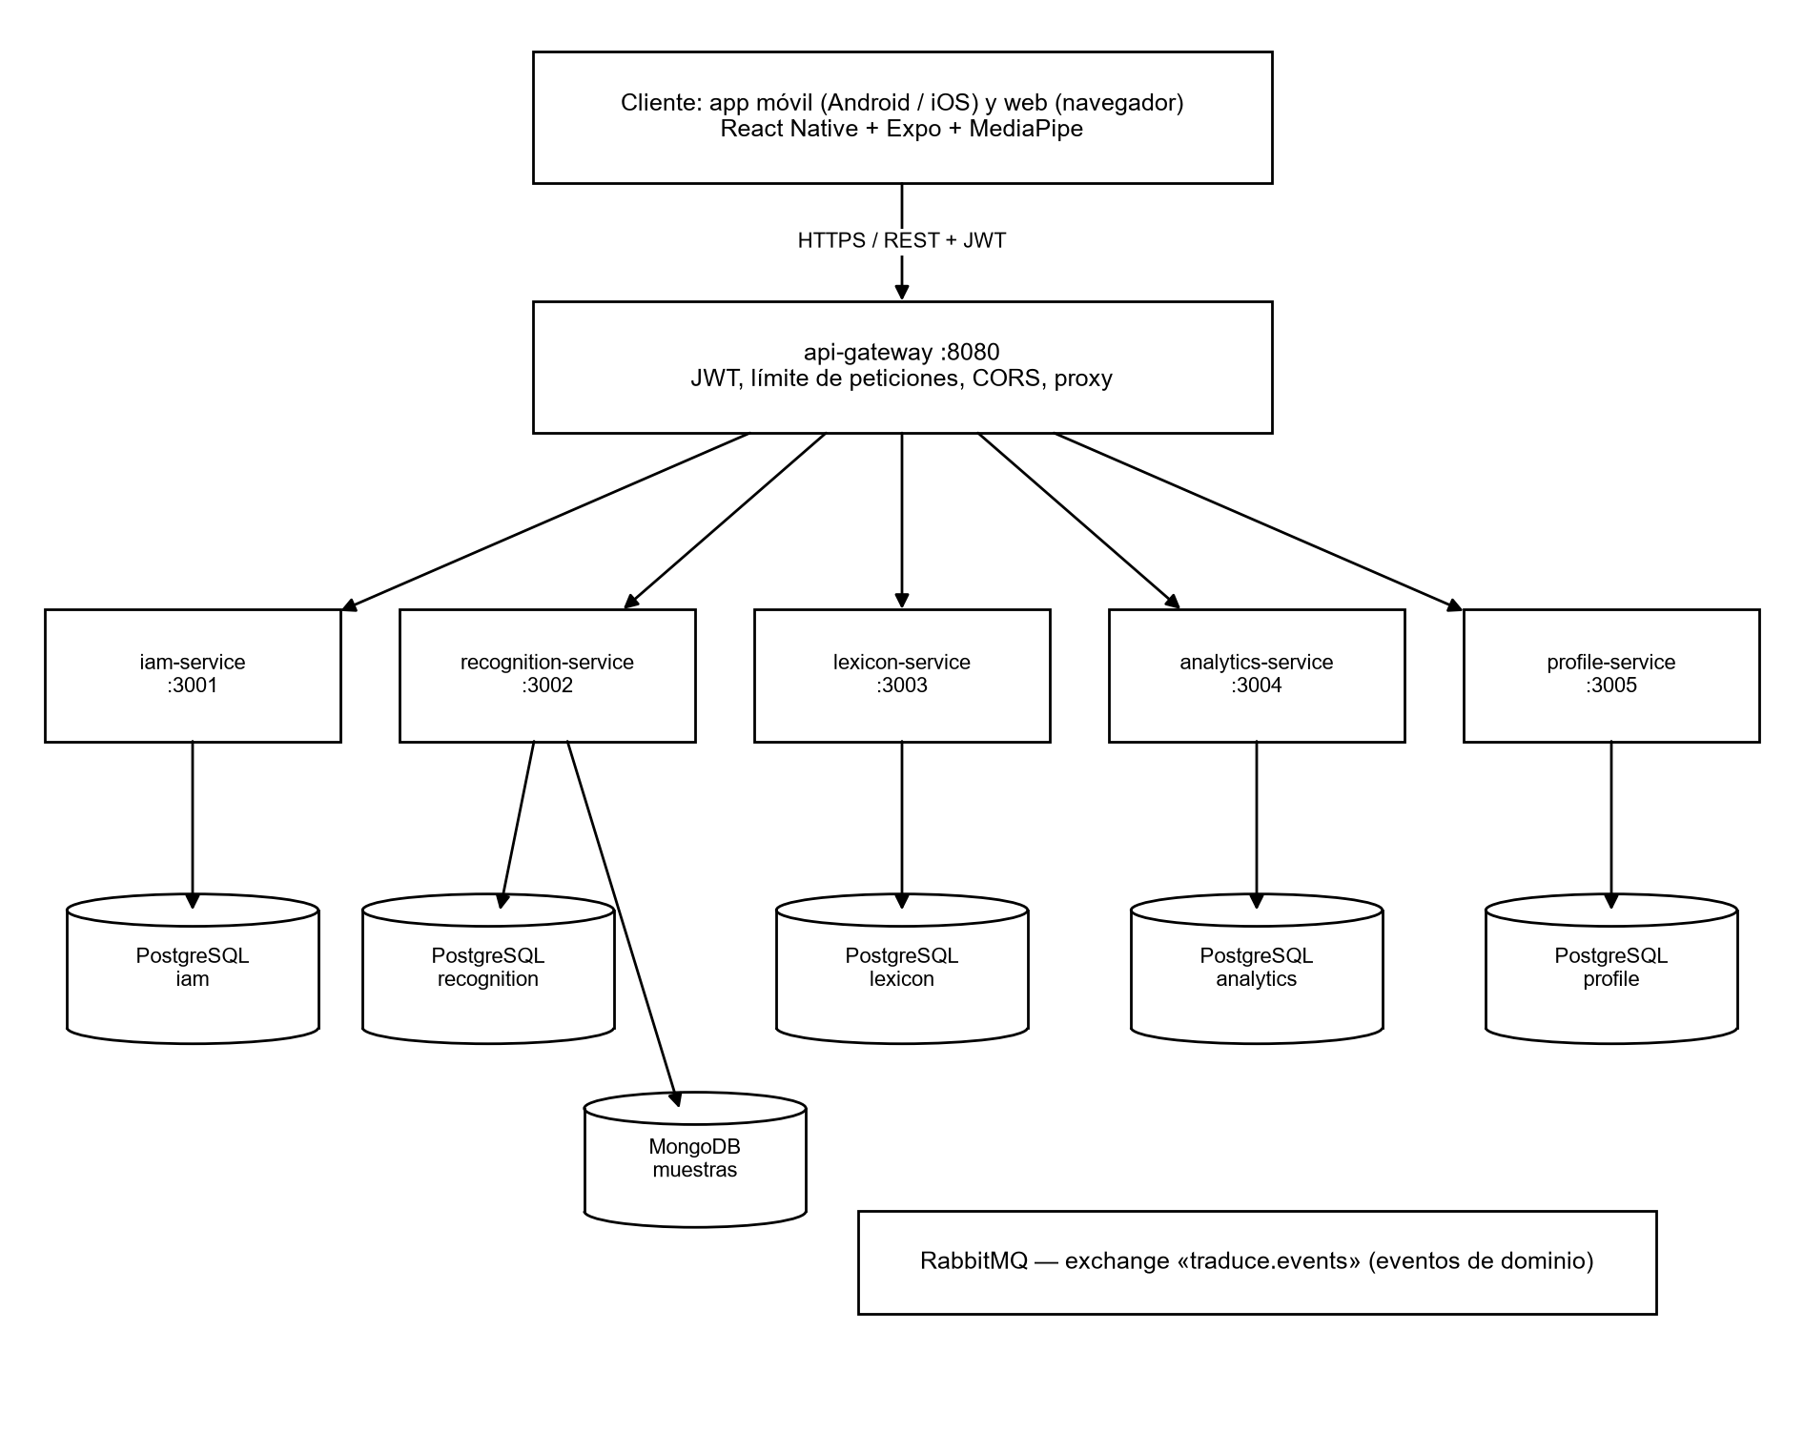
Nota. Elaboración propia.
Tabla 5
Artefactos desplegables del backend
Artefacto | Responsabilidad | Puerto | Base de datos propia | Imagen Docker
api-gateway | Entrada única: JWT, límite de peticiones, CORS y proxy | 8080 | — | services/api-gateway/Dockerfile
iam-service | Cuentas, autenticación, roles y permisos | 3001 | PostgreSQL iam | services/iam-service/Dockerfile
recognition-service | Traducciones, plantillas de señas y muestras | 3002 | PostgreSQL recognition + MongoDB | services/recognition-service/Dockerfile
lexicon-service | Catálogo de señas, categorías y alfabeto | 3003 | PostgreSQL lexicon | services/lexicon-service/Dockerfile
analytics-service | Eventos de uso y estadísticas | 3004 | PostgreSQL analytics | services/analytics-service/Dockerfile
profile-service | Perfil, preferencias, notificaciones y logros | 3005 | PostgreSQL profile | services/profile-service/Dockerfile
Nota. El paquete @traduce/shared no es un servicio: es una biblioteca común (configuración, JWT, middleware y bus de eventos) que cada microservicio incluye en su propia imagen.

Comunicación entre microservicios
Tabla 6
Mecanismos de comunicación
Tipo | Mecanismo | Ejemplo
Cliente → backend | REST sobre HTTPS a través del api-gateway, con JWT | POST /api/translations → recognition-service
Servicio → servicio | Eventos asíncronos en RabbitMQ (exchange traduce.events) | recognition.TranslationProduced → profile y analytics
Datos compartidos | Solo identificadores lógicos (user_id), sin claves foráneas entre bases | translations.user_id referencia a iam sin FK

Estructura de los repositorios de servicios
Los seis artefactos se guardan en un mismo repositorio para compartir herramientas de compilación, pero cada uno vive en su propia carpeta con su package.json, su Dockerfile, sus migraciones y sus pruebas:
backend/
├── docker-compose.yml orquesta los 6 servicios, 5 PostgreSQL, MongoDB y RabbitMQ
├── packages/shared/ biblioteca común @traduce/shared
└── services/
├── api-gateway/ Dockerfile · package.json · src/ · tests/
├── iam-service/ Dockerfile · package.json · db/ · src/ · tests/
├── recognition-service/ Dockerfile · package.json · db/ · src/ · tests/
├── lexicon-service/ Dockerfile · package.json · db/ · src/ · tests/
├── analytics-service/ Dockerfile · package.json · db/ · src/ · tests/
└── profile-service/ Dockerfile · package.json · db/ · src/ · tests/

Estructura interna de cada microservicio
Dentro de cada servicio se aplica la arquitectura hexagonal: el dominio y los casos de uso no dependen de Express ni de la base de datos, sino de puertos implementados por adaptadores.
Figura 2
Arquitectura hexagonal dentro de un microservicio
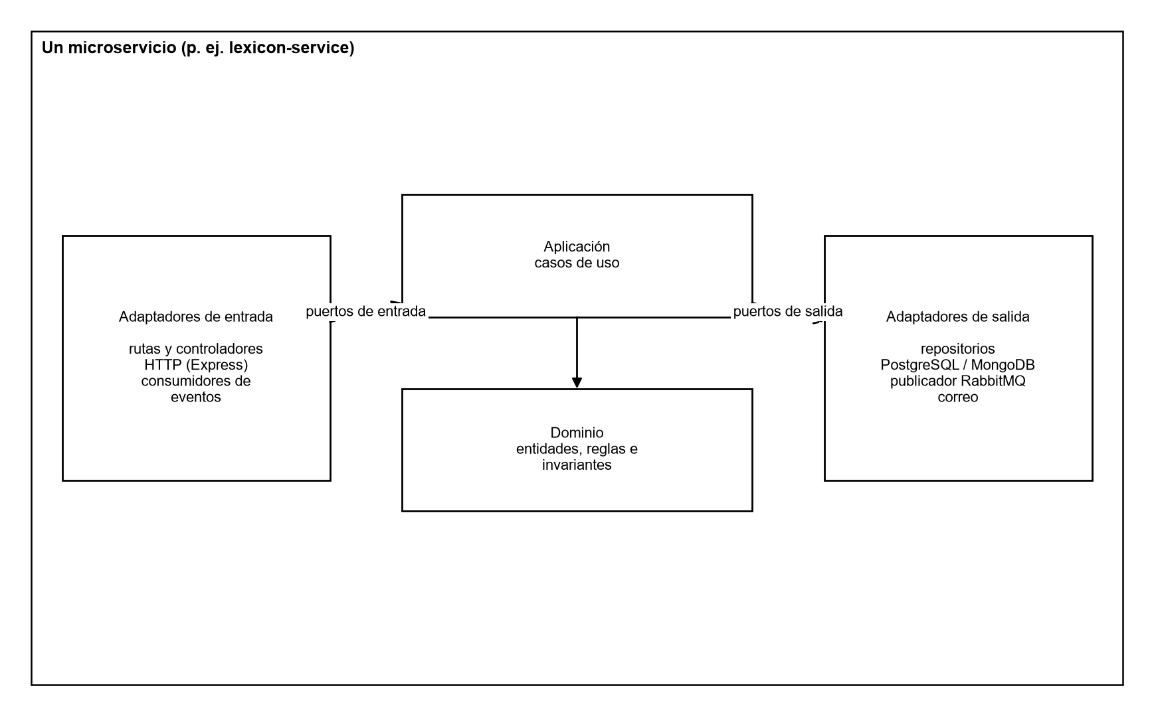
Nota. Elaboración propia.
services/lexicon-service/
├── Dockerfile
├── db/003_lexicon.sql migraciones de su propia base
└── src/
├── domain/ entidades y reglas
├── application/ casos de uso
├── ports/ interfaces
├── adapters/inbound/http/ rutas Express
├── adapters/outbound/ repositorio PostgreSQL y publicador de eventos
├── lexicon.module.ts composición de dependencias
└── app.ts arranque del servicio

Inventario y tamaño del código
Tabla 7
Tamaño del código por componente
Componente | Archivos .ts (src) | Líneas (src) | Archivos de prueba
api-gateway | 7 | 265 | 1
iam-service | 77 | 2 094 | 22
recognition-service | 58 | 3 016 | 11
lexicon-service | 23 | 1 629 | 6
analytics-service | 13 | 487 | 4
profile-service | 20 | 823 | 4
@traduce/shared | 21 | 671 | 5
Total backend | 219 | 8 985 | 53
Cliente (frontend/src, .ts y .tsx) | 109 | 16 713 | —
Nota. Conteo realizado el 7 de octubre de 2026 sobre las ramas indicadas en la Tabla 1.

Interfaces expuestas
Tabla 8
Rutas públicas del API Gateway
Prefijo | Servicio | Ejemplos de operaciones
/api/auth | iam-service | register, login, verify-email, resend-verification, forgot-password, reset-password
/api/users, /api/iam | iam-service | me, me/password, roles, asignación de roles a usuarios
/api/translations | recognition-service | Guardar traducción, historial, borrado lógico
/api/sign-templates, /api/samples, /api/recognition | recognition-service | Plantillas de señas y muestras de entrenamiento
/api/lexicon | lexicon-service | alphabet, search, categories, señas, publicar, localizaciones, recursos
/api/analytics | analytics-service | events, summary, daily, top-signs, reports/sections
/api/profile, /api/notifications, /api/achievements | profile-service | me, me/stats, notificaciones y logros
Nota. Contratos OpenAPI completos en 07-api/contracts/openapi del repositorio de documentación.

Construcción de los artefactos

Backend: un artefacto por microservicio
Cada microservicio se compila, se prueba y se despliega de forma independiente:
cd backend
cp .env.example .env # JWT_SECRET (32+) y contraseñas
npm install
npm run build -w @traduce/lexicon-service # compilar un solo servicio
npm test # pruebas de todos los servicios
docker compose build lexicon-service # imagen de un solo servicio
docker compose up -d --no-deps lexicon-service # desplegar solo ese servicio
docker compose up --build -d # levantar todos los servicios

Aplicación móvil
cd frontend
npm install
npx expo start --android # o --ios; se abre en Expo Go
# Para generar el instalador (APK/AAB o IPA) se usa EAS Build:
npx eas build --platform android

La configuración de EAS Build (eas.json) aún no está en el repositorio; se crea al generar el primer instalador de distribución.

Aplicación web y de escritorio
cd frontend
npx expo export --platform web --output-dir dist
docker build -t traduce-senas-web .
docker run -p 8081:80 traduce-senas-web

Convenciones de código y control de versiones
- TypeScript estricto en cliente y servidor.
- Nombres de archivos del backend en snake_case; componentes React en PascalCase.
- Commits en inglés con Conventional Commits (feat, fix, chore, docs, test, refactor).
- Una rama por funcionalidad; nunca se trabaja directamente sobre main.
- Pull request con revisión y squash and merge.
- Variables sensibles solo en .env (excluido por .gitignore); nunca en el código.

Conclusiones
Los artefactos de código del proyecto son un cliente único que se entrega en móvil, web y escritorio, y un backend de microservicios formado por un API Gateway y cinco servicios de dominio, cada uno con su propia imagen Docker y su propia base de datos. Cada microservicio puede compilarse, probarse y desplegarse sin afectar a los demás, y Docker Compose permite levantarlos todos juntos cuando se necesita el sistema completo.

Referencias
Broadcom. (2026). RabbitMQ documentation. https://www.rabbitmq.com/docs
Docker Inc. (2026). Docker Compose documentation. https://docs.docker.com/compose/
Expo. (2026). Expo documentation. https://docs.expo.dev/
Martin, R. C. (2017). Clean architecture: A craftsman's guide to software structure and design. Prentice Hall.
Newman, S. (2021). Building microservices: Designing fine-grained systems (2.ª ed.). O'Reilly Media.
Zhang, F., Bazarevsky, V., Vakunov, A., Tkachenka, A., Sung, G., Chang, C.-L., & Grundmann, M. (2020). MediaPipe Hands: On-device real-time hand tracking (arXiv:2006.10214). arXiv. https://doi.org/10.48550/arXiv.2006.10214

